

**ОПЛАТА СЧЕТОВ**

**После того, как вы получили счёт, его нужно внести в 1с:**

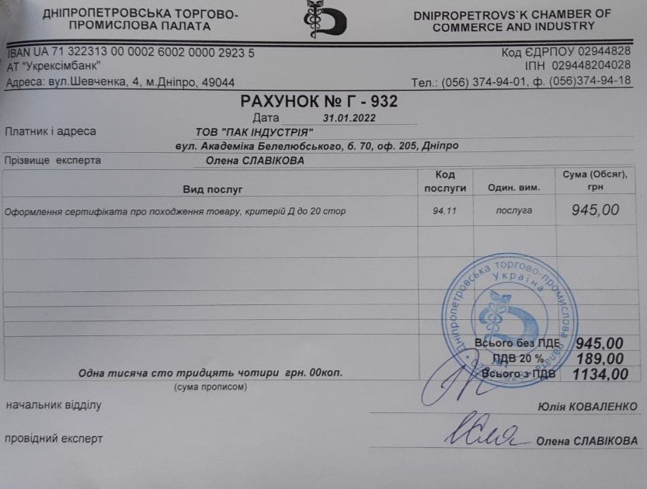

**Пример счёта.**

**Для того чтобы внести в 1с, открываем вкладку “Закупки” и выбираем “Счета на оплату”:**

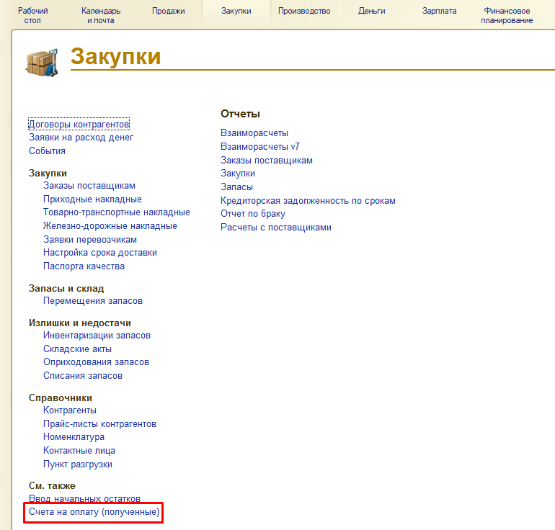

**Создаём новый счёт:**

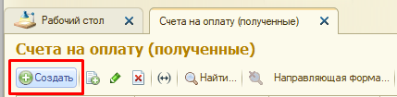

**Заполняем организацию, контрагента, выбираем договор, добавляем услугу/товар и прописываем цену:**

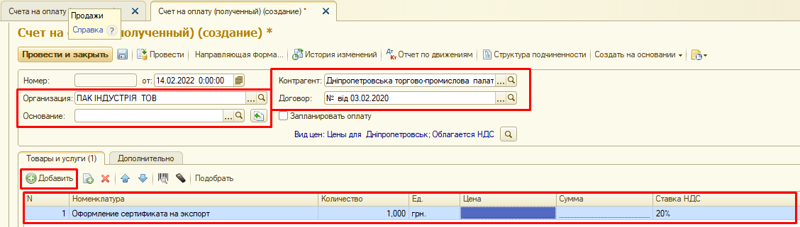

**Добавляем номер и дату входящего документа, во вкладке дополнительно:**

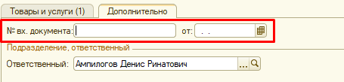

**Далее нам нужно сохранить и провести счёт. При необходимости можем сразу создать заказ на приобретение выбрав нужный фин. фонд:**

